Extra oefeningen wiskunde
De maaltafels t.e.m. 10
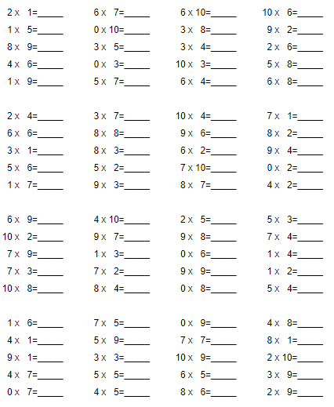

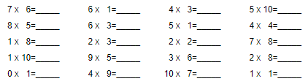

Optellen tot 100 MET BRUG.
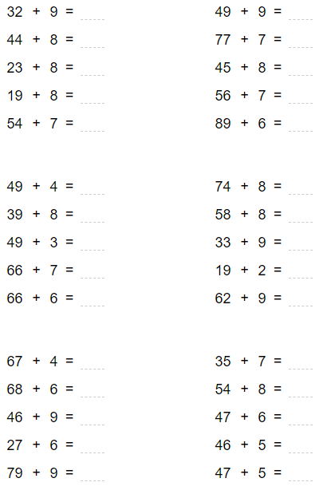
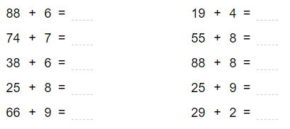

Aftrekken tot 100 MET BRUG.
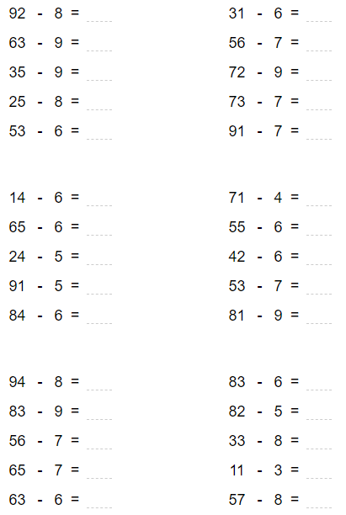

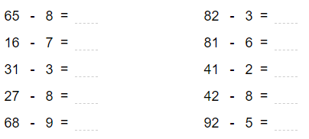

Optellen en aftrekken tot 100 ZONDER BRUG (TE + TE/ TE – TE)
Kijk naar de voorstelling en los op.
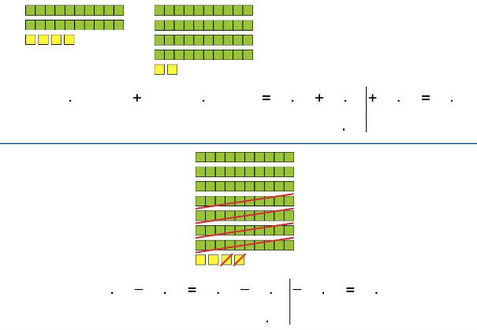

Los op. Schrijf de bewerking uit.
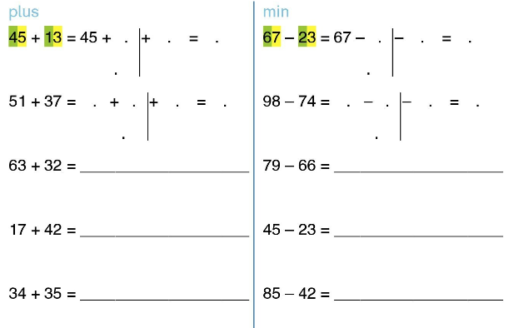
µµµ

Structureren van 30, 60 en 90.
Vul aan.
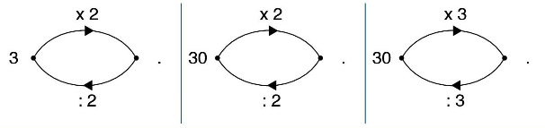

Kijk naar de voorstelling en vul aan.
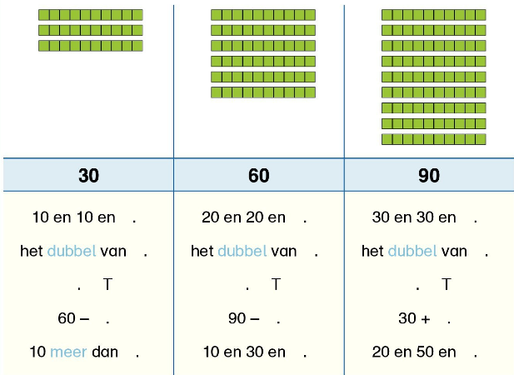

Splits. Verdeel in GELIJKE delen.
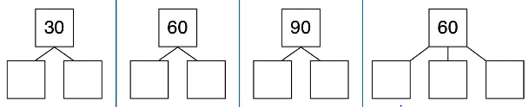

Structureren tot 100: H, T en E
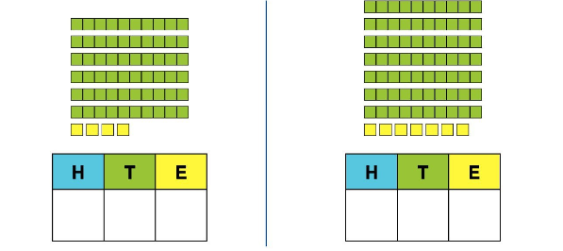
Welk getal wordt voorgesteld?
44

Vul ofwel de kaartjes aan ofwel de ballonnen.
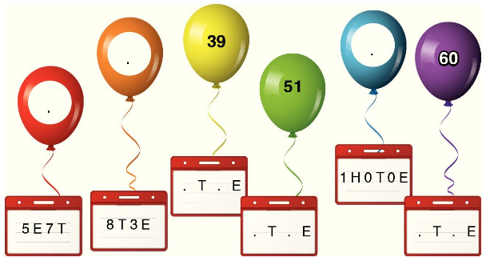

Welk getal komt net voor? Welk getal komt net na?
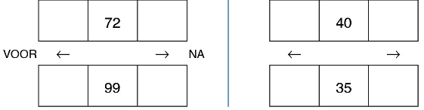

De klok: het uur, halfuur, kwart voor en kwart over.
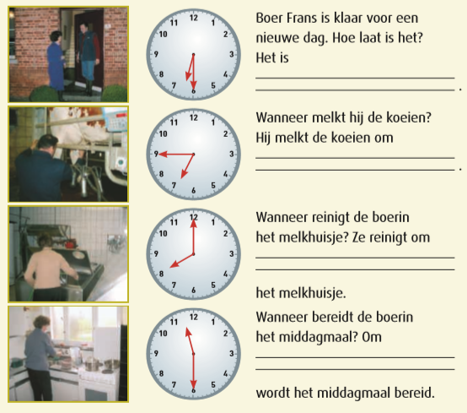
Kijk naar de klok. Beantwoord de vragen.

Lees de zinnen. Teken de wijzers.
